Капитан Козлов.
Познавательные путешествия
Не путешествуйте просто так. Познавайте!
http://captain-kozlov.ru/

Если Вы собираетесь посетить Южно-Сахалинск, то эта информация для Вас!
А Вы знали, что... ?
Железнодорожная колея на Сахалине не совпадает с принятыми в России стандартами, потому что её строили японцы ещё в то время, когда этот остров принадлежал им
В Южно-Сахалинске, столице острова, проживает около трети всех сахалинцев. Что интересно, ранее этот город был каторжным посёлком под названием Владимировка
Знаменитые сахалинские хаски, как следует из названия этой породы собак, были выведены именно тут
Первобытные люди поселились на Сахалине ещё около 20.000 лет назад. Учёные полагают, что они либо переплыли пролив, отделяющий Сахалин от материка, либо перешли его зимой по льду
Японцы называют остров Сахалин иначе — Карафуто
Сахалинская область — единственная островная область в Российской федерации
В середине прошлого века рассматривался проект соединить Сахалин с материком тоннелем, который проложили бы под проливом, но в итоге от дорогостоящей идеи отказались
Ещё в 19-м веке коренные сахалинцы после вылова рыбы избавлялись от икры, выбрасывая её в море, так как считали, что она несъедобна
На протяжении 40 лет Сахалин являлся местом ссылки
Особенно свирепые бури нередко обрушиваются на Сахалин зимой. В такое время из-за погодных условий и аэропорт, и морской порт закрываются, и покинуть остров становится невозможно
О временах японского владычества на Сахалине напоминают тут и там сохранившиеся японские образчики архитектуры и монументы
Практически все автомобили на острове завезены сюда из Японии
Волки в сахалинских лесах не водятся, но в местном музее выставлено чучело волка, который как-то раз в прошлом веке пробрался на остров зимой по замёрзшему проливу
На протяжении почти двух веков после открытия Сахалина он считался не островом, а полуостровом
Когда на остров попали первые европейцы, местные жители до сих пор жили так же, как и их предки сотни, если не тысячи лет назад
Как ни странно, икра и свежая рыба на Сахалине запросто могут стоить дороже, чем, например, в Москве
Окончательно Сахалин перешёл под советскую юрисдикцию после окончания Второй Мировой войны. До этого часть острова принадлежала СССР, а часть — Японии
Сахалин является самым крупным из всех принадлежащих России островов
Зимой самая узкая часть пролива, отделяющая остров Сахалин от материка, полностью замерзает, покрываясь толстым слоем льда
Берега Сахалина омываются двумя морями, Японским и Охотским
Открыли этот остров, как ни странно, голландские мореплаватели. Это произошло ещё в середине XVII века

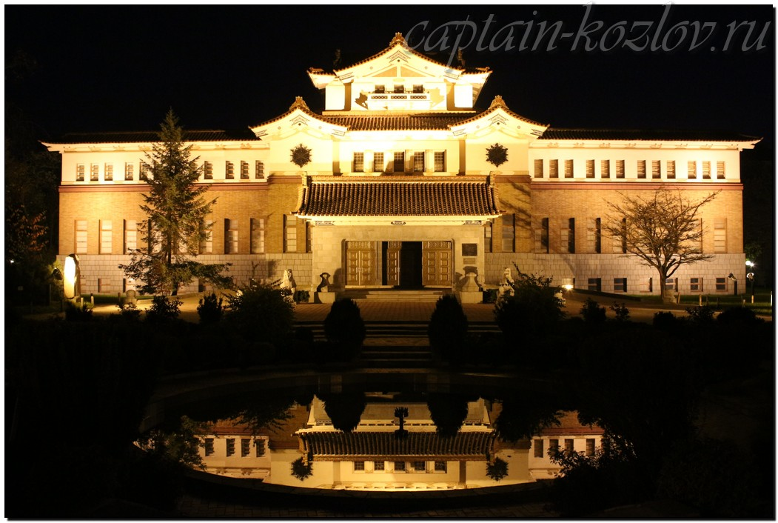

Что непременно стоит посетить в городе Южно-Сахалинске?

Сувениры из Южно-Сахалинска :
Подвески, обереги, сумки, куклы. Они изготавливают традиционное украшение – подвески из рыбьей кожи с орнаментальным рисунком животного или рыбы, в обрамлении меха
Особенно популярны у туристов такие подарки, как обереги в виде фигурок медведя или человека-медведя, вырезанные из дерева и куклы «нивхи» в национальной одежде
Морская тематика (тельняшки, капитанские фуражки)
Свободно можно купить красную икру и деликатесные консервы из морепродуктов
Крабы
Красника или «клоповка». Кроме свежих ягод, можно купить сахалинский мармелад, который изготавливается из местных ягод
Капуста кимчхи (она же кимчи, чимчхи, чимча, чимчи, но суть от этого не меняется). Это традиционное корейское блюдо, которое на Сахалине пользуется особой популярностью
Японский кофе или чай
Вообще на Сахалине можно очень выгодно закупиться любыми японскими товарами

Книги автора из серии "Путешествия. Козлов"
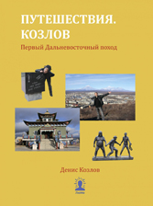 | 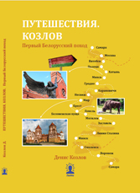
Первый Дальневосточный поход  Купить книгу | Первый Белорусский поход  Купить книгу | Туркестанский поход  Купить книгу

Instagram: captain_kozlov.ru

